审批人使用手册

审批网址：https://i.xmu.edu.cn/ 即厦门大学信息门户。
打开浏览器，输入网址：https://i.xmu.edu.cn/EIP/nonlogin/homePage.htm 进入。
登录：学生登录请使用学号，教职工登录请使用教工号。

第一步：
点击上方“个人中心”板块，查看自己收到的待办事宜及流程进度。
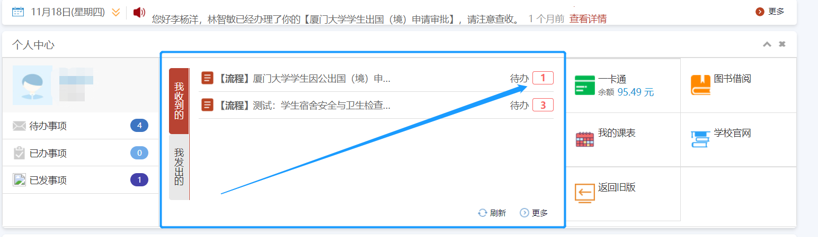

第二步：
点击标题，进入审批模块。
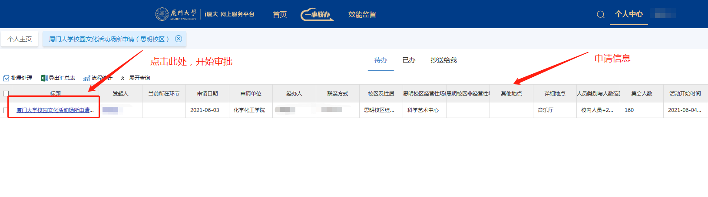
第三步：
点击右上角“处理”，填写意见，根据流程线索，转给对应领导及工作人员审批。
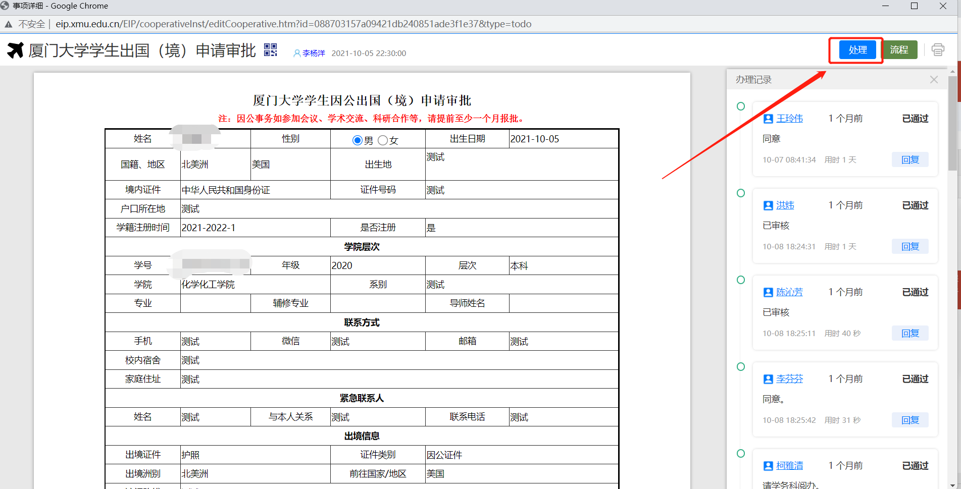

第四步：
根据自身需要，可选择打印或者生成批阅单，留底备存。
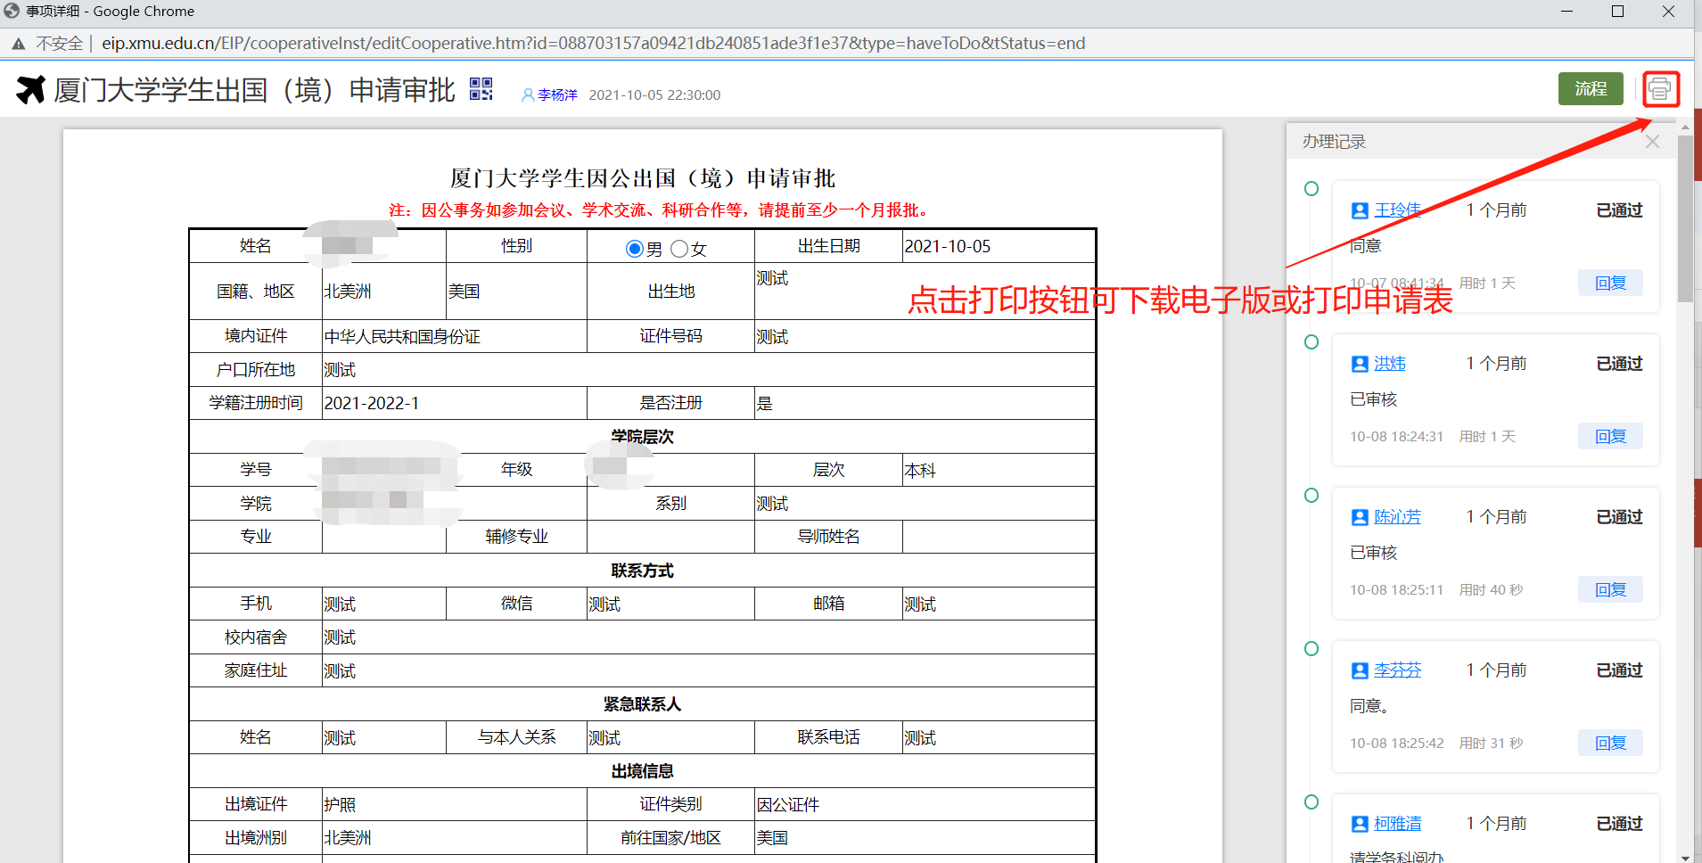
注：审批人同时可在手机端审批单据（网页oa及手机“消息中心”均有提醒功能，需关注厦门大学企业号），详见下图。

